关于前黄八景的实地考察报告
一、实地考察的背景：
前一阶段我们追溯了前黄八景的原貌以及成名的原因，通过采访和文献研究我们大致了解了前黄八景的原貌，深入了解其成名原因，都为前黄曾经有这么美的景而激动，而自豪，迫切地想知道前黄八景现在变成什么样了，还残存着些什么，于是我们针对具有五百多年历史的“前黄八景”开展了实地考察与研究。
二、实地考察的内容：
实地考察了钱垛农耕、李园春雨、景德钟声等八大景点遗址。
三、实地考察的过程：
我们的调查主要分以上几个步骤：
1、采访周翰凯校长，查阅相关资料，确定“前黄八景”的大致位置。（周校长找到了前黄镇的老地图——前黄乡地名图）并在上面标出了“八景”的位置，为我们的成功考察提供了保障。
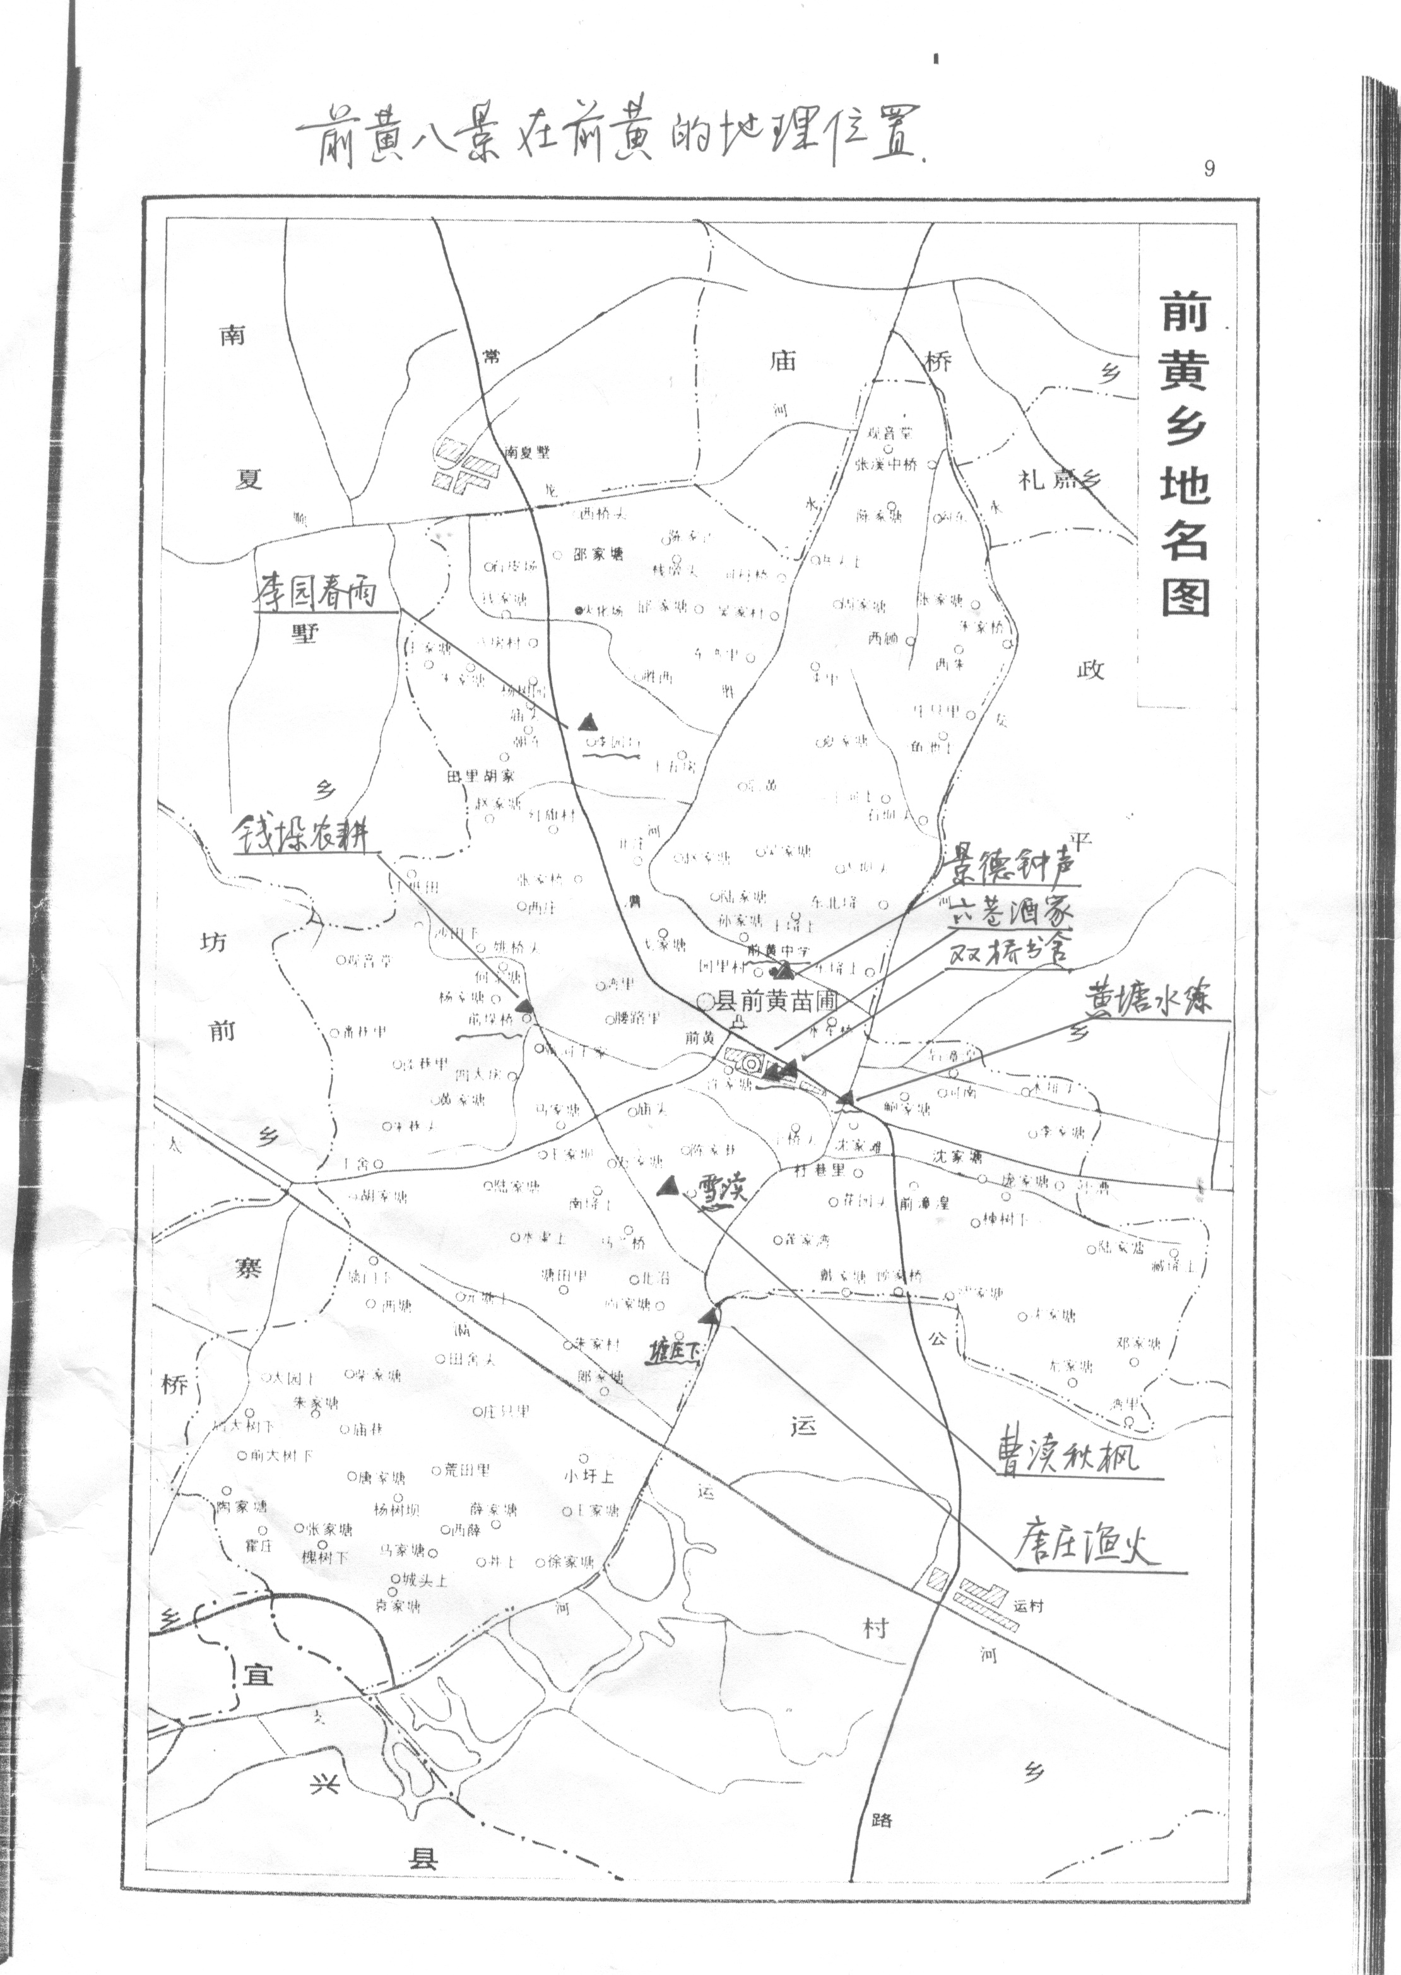
2、实地考察“景德钟声”遗址。2014年3月13日，我们研究小组成员赴前黄实验初中考察了“景德钟声”遗址，早年的景德寺现在已被学校的攀登取代，已全无当年景德寺的风华，只有匆匆忙忙的脚步声和朗朗的读书声，我们已感受不到寺院特有的清静之气，唯一可以证明它存在过的只有那一口不起眼的古井，经采访学校杨总务得知，那口古井在建校后曾经移动过，从杨廷鉴到现在至少也有几百年了，可以称为古董的水井，究竟历尽了多少沧桑，这是我们不知道的，可无论如何，它都代表了曾经存在过的前黄景德寺。
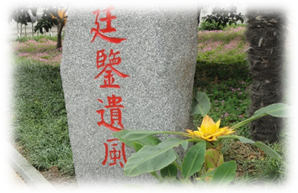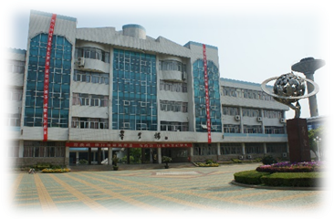

（前黄实验中学攀登楼） （前黄实验中学廷鉴遗风）
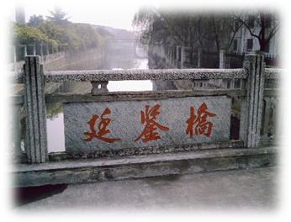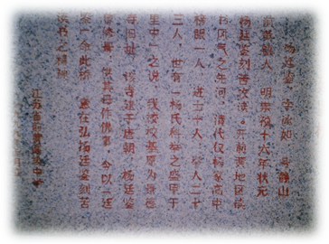

（廷鉴桥简介） （前黄实验中学廷鉴桥）
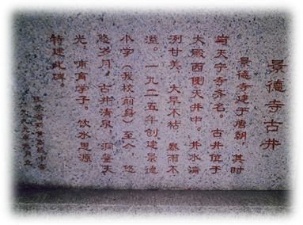
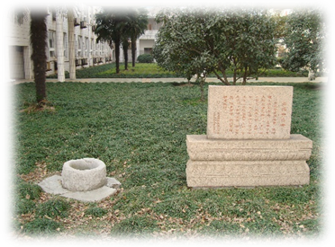
（景德寺古井介绍） （原景德寺古井）

3、实地考察“李园春雨”和“钱垛农耕”遗址。2014年3月14日，研究小组走进李园，对“李园春雨”进行考察，现在的李园，只是一个小土墩，上面杂草丛生，周围一条小溪水草丛生，紧紧围绕着李园，甚是荒凉！已往的“钱垛农耕”现在大部分田地已种植了梨、葡萄等果树，俨然成了一片果园。登上钱垛桥，发现现在的桥面貌崭新，我们甚至有些怀疑这是不是经历沧桑的钱垛桥?原来，这是座新桥，原来的钱垛老桥隐藏在芦苇丛中呢。
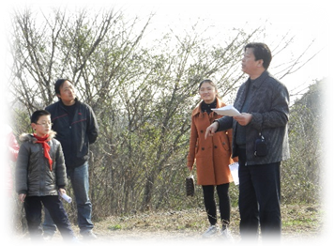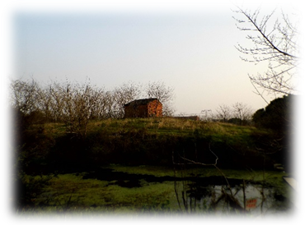

（李园春雨遗址） （周校长介绍李园春雨）
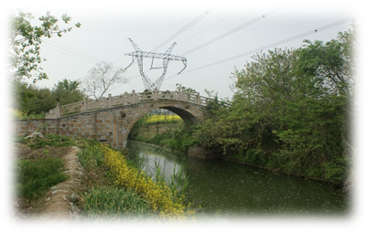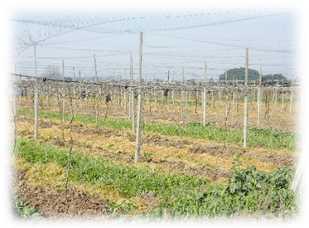

（钱垛农耕遗址） （钱垛桥风貌）
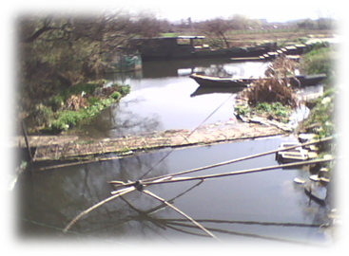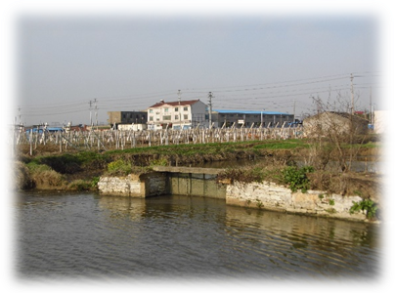４、考察“黄塘水练”、“曹渎秋枫”、“双桥书舍”、“唐庄渔火”、“六巷酒家”情况。

（曹渎秋枫遗址） （唐庄渔火遗址）
四、实地考察的结论：
通过我们的调查，这八景中有好多现在已经湮没了，但目前尚有几个景观仍可寻觅，唐庄渔火已无渔可寻。黄塘水练，黄塘桥已成水泥桥，水练当然仍能找寻，但水质已很差，似乎已不能达到“练”的境界。曹渎秋枫，秋枫已去，仅剩下荒塌了已不能行人的曹渎桥。景德钟声，寺已废，昔日的晨钟暮鼓已由前黄中学进驻。只有钱垛桥已修葺一新。李园依然，四周转河，梨花墩上已无梨花而荒草繁茂，杂树丛生。六巷酒家，现已不能确定它的具体方位了。
五、我们的反思：
通过本次调查研究，我们对家乡悠久的历史，深厚的文化有了更全面，更深刻的了解，对家乡的热爱之情、自豪之情油然而生。我们一定要用自己的实际行动，为家乡的历史再添光彩！
同时，在调查中，我们也发现了一些问题：
有些部门对古迹的保护不够。有的古迹虽被定为国家重点文物保护单位，但却管理不善。如：钱垛桥虽已被列为常州市文物保护单位，但刻有“文物保护单位”的牌子却被杂树挡住，标志不明显。
政府对古迹的宣传和开发利用不够。我们在校内进行了小范围的调查，令人吃惊的是很多人竟不知道还有这些文化遗迹。由此可见，政府对这些古迹的宣传、开发、利用还远远不够，会使一些古迹彻底消失，我们的子孙后代很可能再也见不到它们了。这是多么大的遗憾！将来如何向后人交代！鉴于此，我们提出以下建议：政府应加大宣传力度，让前黄人民了解前黄的悠久、深厚的历史文化，提高它的知名度；并加大资金、人力的投入，对家乡的历史文化古迹进行保护、修整；充分开发利用这些文化遗产，使它重新焕发光彩。（王柯愉 庄周凡）

“李园春雨”、“钱垛农耕”考察记录：
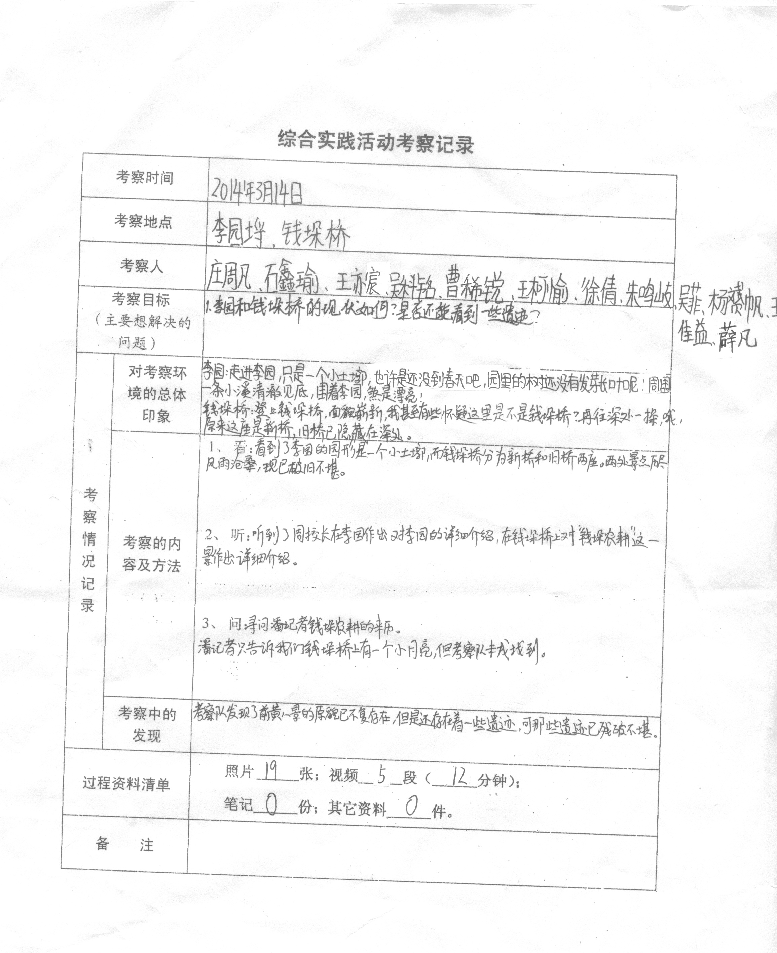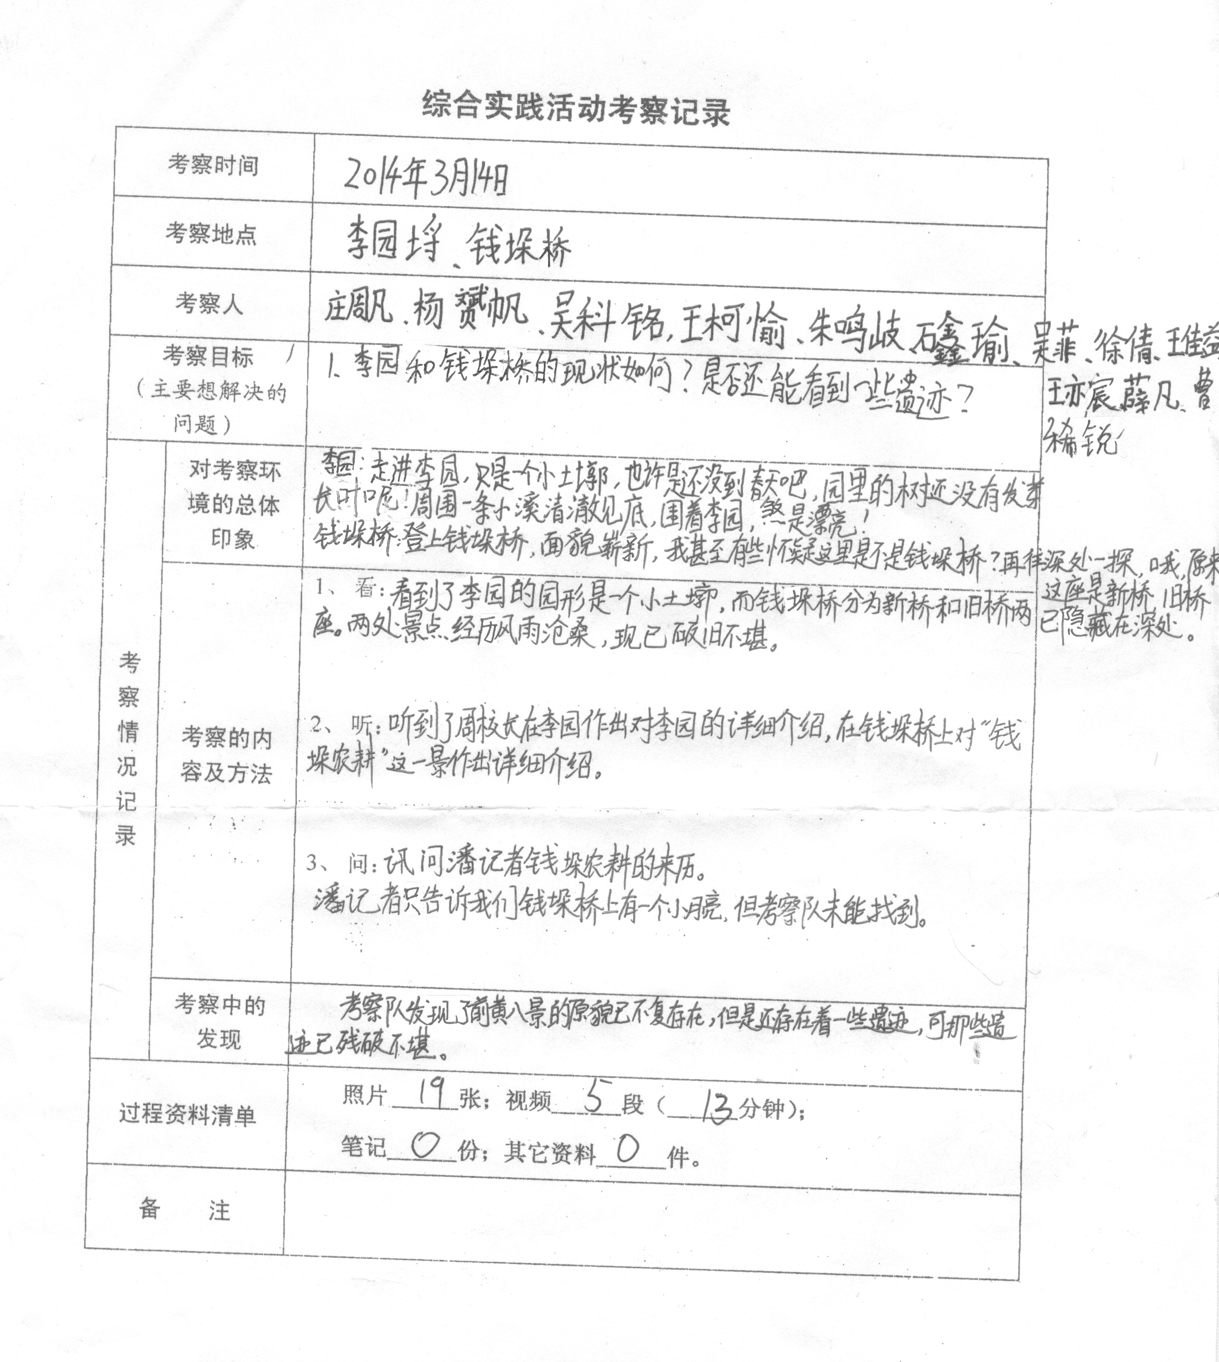

“景德钟声”考察记录：

